Regards croisés

Chapitre 1. Comment l’assurance et la protection sociale contribuent-elles à la gestion des risques ?

Objectifs de ce chapitre
- Connaître les principaux types de risques économiques et sociaux auxquels les individus sont confrontés (maladie, accident, perte d’emploi, vieillesse).
- Comprendre que l’exposition au risque et l’attitude face au risque (perception du risque, aversion au risque, conduites à risque) diffèrent selon les individus, les groupes sociaux et les sociétés, et être capable de l’illustrer pas des exemples.
- Comprendre les effets positifs (bien-être, incitation à l’innovation) et négatifs (aléa moral) du partage des risques tant pour les individus que pour la société.
- Connaître les principes (prévention, mutualisation et diversification) qui permettent la gestion collective des risques et savoir les illustrer par des exemples.
- Connaître le rôle des principales institutions qui contribuent à la gestion des risques (famille, sociétés et mutuelles d’assurance, pouvoirs publics).
- Comprendre que la protection sociale, par ses logiques d’assurance et d’assistance, contribue à une couverture des risques fondée sur le principe de solidarité collective.
Notions clés : Aléa moral, Assistance, Aversion au risque, Assurance, Diversification, Mutualisation, Prévention, Protection sociale, Risque, Risques sociaux.

Questions du chapitre
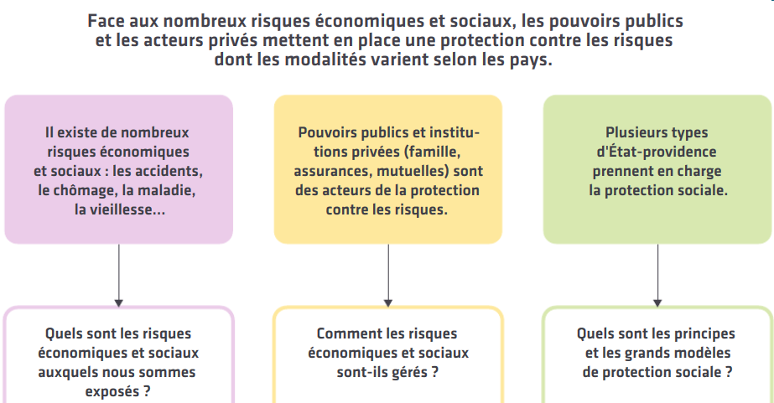

1. Quels sont les risques économiques et sociaux auxquels nous sommes exposés ?
- Connaître les principaux types de risques économiques et sociaux auxquels les individus sont confrontés (maladie, accident, perte d’emploi, vieillesse).

A. Les principaux risques sociaux

Document 1 – Vidéo dessinemoileco la protection sociale

- 1. Quels sont les risques sociaux pris en charge par la protection sociale ?
- 2. Quelles sont les deux logiques évoquées et comment les prestations associées sont-elles financées ? (les allocations familiales sont désormais versées sous conditions de ressources)

Document 2 - Des exemples de risques économiques et sociaux


- 1. Pourquoi ces risques sont-ils des risques économiques et sociaux ?
- 2. Quels sont les risques qui, à votre avis, sont pris en charge par la Sécurité sociale, par Pôle Emploi, par une société privée d’assurances ?

Document 3 - Principaux risques économiques et sociaux et mode de couverture en France
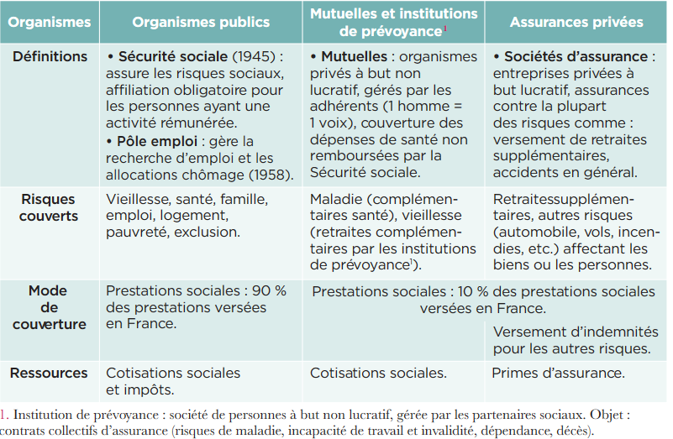

- 1. Quelles sont les trois catégories d’organismes qui gèrent en France les risques économiques et sociaux ?
- 2. Quels sont les points communs et les différences entre ces trois catégories ?
- 3. Une indemnité d’assurance reçue après un dégât des eaux est-elle une prestation sociale ?

Synthèse : L’individu est soumis à de nombreux risques qui représentent un ensemble

d’évènements dont la survenue est possible et probabilisable. Les principaux risques qu’un individu peut rencontrer au cours de sa vie sont la perte d’emploi, la maladie, les accidents et la vieillesse. Ils ont alors des effets économiques, provoquant la baisse voire la perte de revenus (risques économiques), mais aussi des effets sociaux, comme les problèmes de santé ou d’isolement (risques sociaux).

B. Différences d’exposition et de perception aux risques
- Comprendre que l’exposition au risque et l’attitude face au risque (perception du risque, aversion au risque, conduites à risque) diffèrent selon les individus, les groupes sociaux et les sociétés, et être capable de l’illustrer pas des exemples.

a. Des expositions aux risques différentes selon les caractéristiques des individus

Document 1 – La précarité des personnes âgées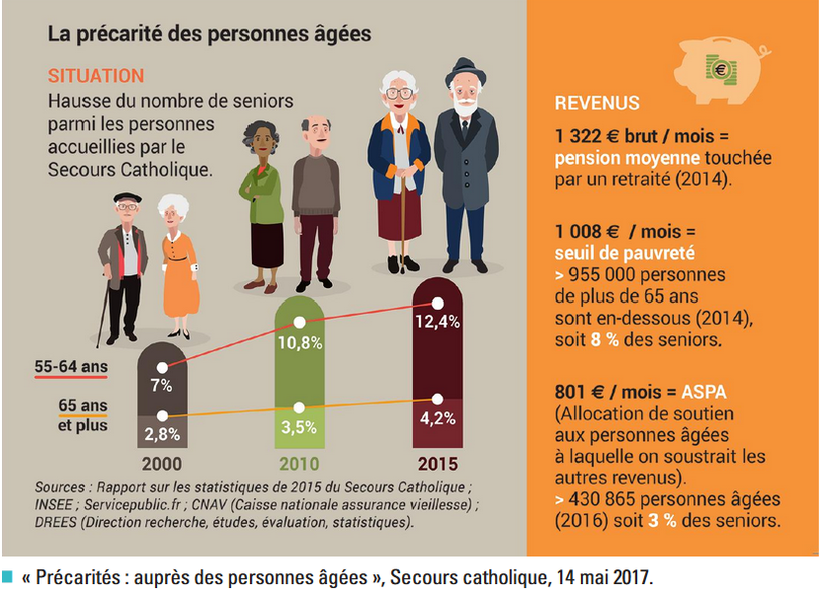
- 1. Expliquez pourquoi la vieillesse peut être considérée comme un risque économique et social

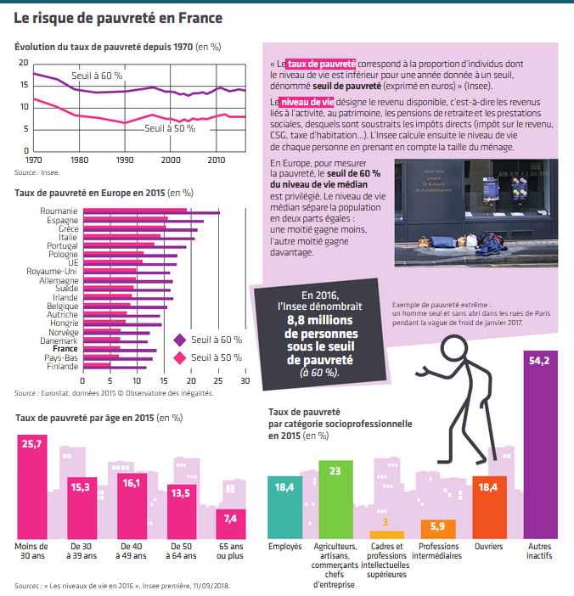

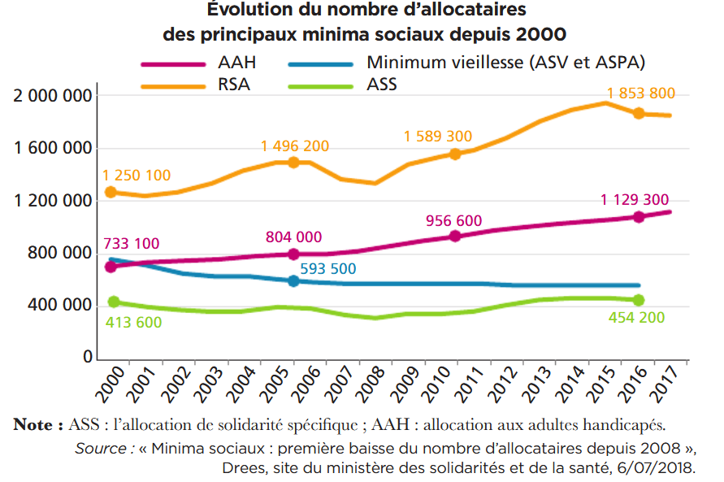

- 1. Entre 2000 et 2016, le nombre d'allocataires des quatre principaux minima sociaux a-t-il augmenté ?

- 2. Calculez le taux de variation du nombre d’allocataires du RSA entre 2000 et 2016.

- 3 Calculez le coefficient multiplicateur du nombre d'allocataires du minimum vieillesse sur toute la période.

- 4. Calculez la valeur en indice du nombre d'allocataires de l'Allocation aux adultes handicapés (AAH) en 2016 (base 100 en 2000)

- 5. À l'aide de tous vos calculs, rédigez une synthèse sur l'évolution des minima sociaux de 2000 à 2016. Vous distinguerez deux périodes pour l'évolution du RSA et vous proposerez des explications.

Document 2 – Les inégalités face à la santé

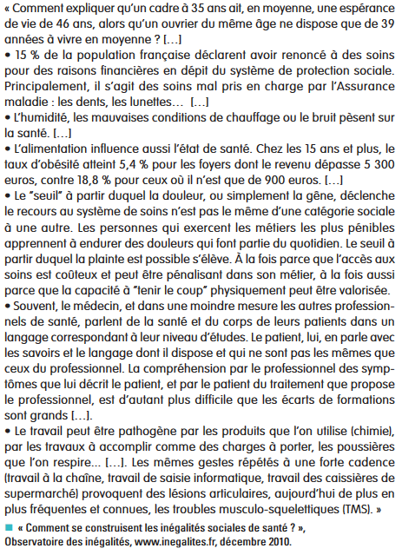
- 1. Quelles sont les explications économiques aux inégalités d’espérance de vie ?

- 2. Pourquoi le recours au système de soins n’est-il pas le même d’une catégorie sociale à une autre ?

Document 3a – Nombre de chômeurs et taux de chômage en fonction du sexe et de

l’âge en 2018
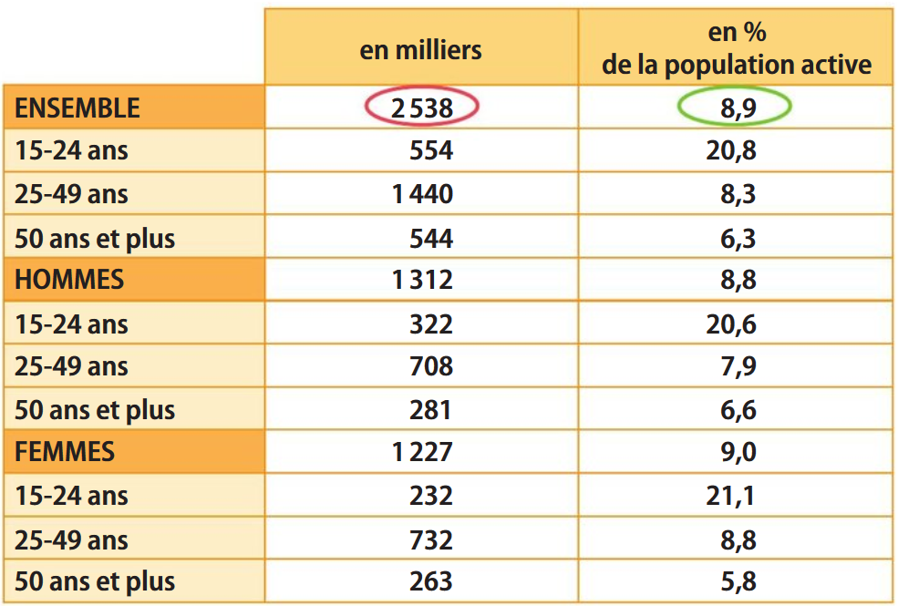

Document 3b – Taux de chômage par catégories socioprofessionnelles en 2016-2017
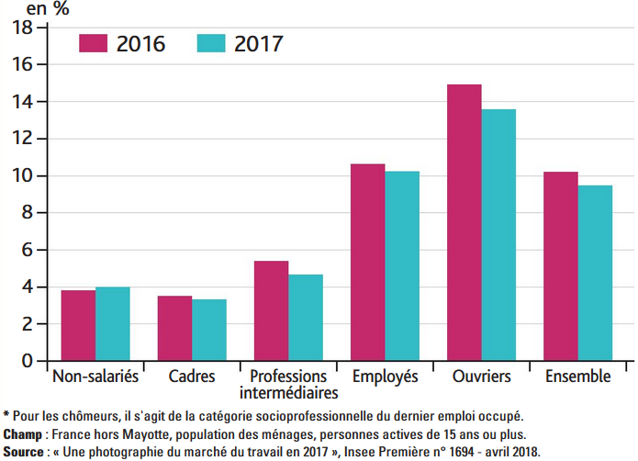
- 1. À l’aide des données des documents 3a et 3b, montrez que le chômage n’est pas un
risque uniformément réparti dans la population.

- 2. Montrez qu’il en va de même pour la maladie ou la vieillesse

- 3. Quelles sont les conséquences économiques et sociales que connaît l’individu en situation de perte
ou de non-accès à l’emploi ?

b. Des pratiques à risque socialement différenciées
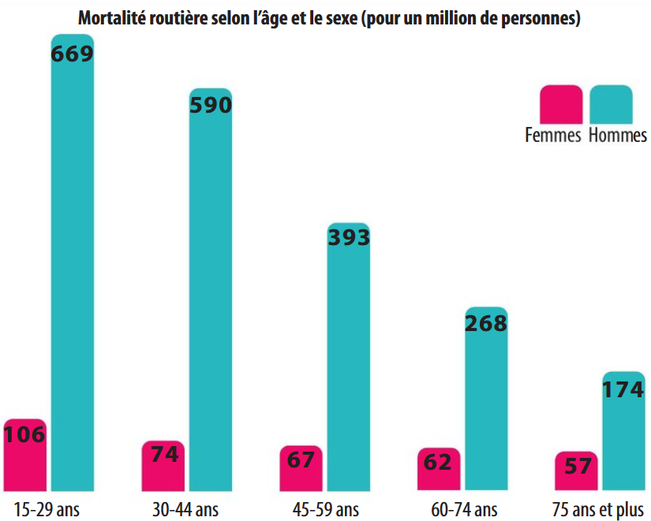

- 1. Quel constat est-il possible de faire concernant la mortalité routière en fonction de l’âge et du sexe ?

c. Aversion et goût pour le risque
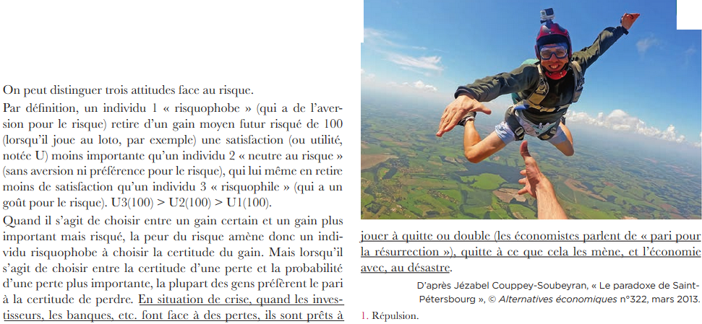
Paradoxe de St Pétersbourg : Ce paradoxe a été énoncé en 1713 par Nicolas Bernoulli, célèbre mathématicien Suisse (1687-1759). C'est la satisfaction escomptée plus que l'espérance de gain qui gouverne le choix des individus face à une prise de risque. ... Il éprouve ce que les économistes appellent de l'"aversion à l'égard du risque", ce que l'adage classique résume par "un tien vaut mieux que deux tu l'auras". Les néoclassiques reprirent cette idée que chaque accroissement d'utilité est inférieur au précédent : c'est l'utilité marginale.

- 1. Déﬁnissez « risquophilie » et « risquophobie ».
- 2. Illustrer. Donnez deux exemples concrets de comportements risquophiles et risquophobes.
- 3. Réﬂéchir. Un individu risquophile est-il toujours plus exposé aux risques qu’un individu risquophobe ?
- 4. Expliquer. Expliquez le passage souligné

Synthèse : Tous les individus ne perçoivent pas le risque de la même façon en fonction de leurs caractéristiques sociodémographiques (âge, sexe, etc.), de leur métier, de leurs lieux d’habitation, par exemple. Ainsi, les hommes jeunes sont bien plus soumis au risque d’accident de la route que les hommes plus âgés ou les femmes.

Tous les individus ne sont pas exposés aux risques de la même façon : les ouvriers ont plus de risques de connaître le chômage ou la maladie ou encore les accidents du travail que les membres des PCS supérieures. Ces inégalités et différences face aux risques engendrent des comportements différents dans la gestion de ces derniers.

Toutes les sociétés ne sont pas exposées de la même façon à ces différents risques.

2. Comment les risques économiques et sociaux sont-ils gérés ?
- Connaître les principes (prévention, mutualisation et diversification) qui permettent la gestion collective des risques et savoir les illustrer par des exemples.
- Connaître le rôle des principales institutions qui contribuent à la gestion des risques (famille, sociétés et mutuelles d’assurance, pouvoirs publics).

A. La mutualisation des risques

Document 1 - La mutualisation des risques en assurance, comment ça marche ? Assurance- Mutuelle MMA

- 1. Que signifie le fait que les risques sont mutualisés ?
- 2. Quels sont les différents organismes proposant des contrats de « complémentaire santé » ? Donnez-en des exemples.
- 3. Qu’est-ce que le ticket modérateur ? Pourquoi est-il mis en place ?

B. La prévention des risques
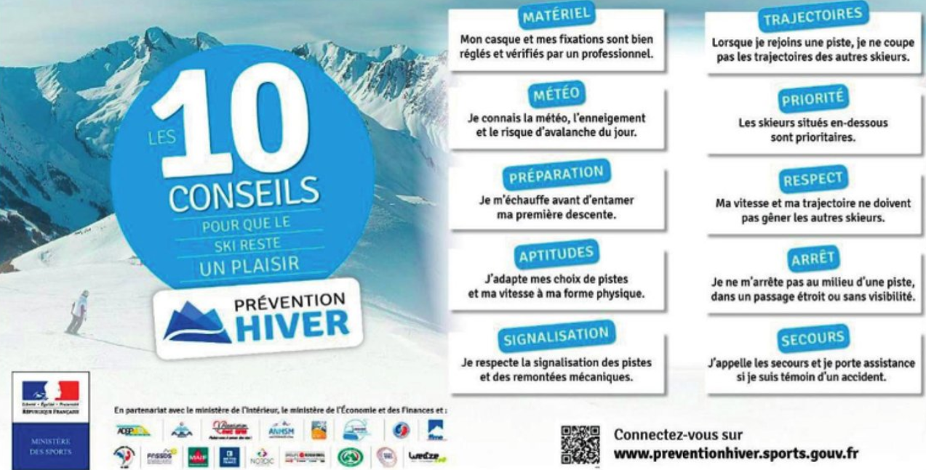
Ministère des Sports, campagne nationale de prévention hiver, décembre 2017.
- 1. Quel est l’objectif de cette affiche ?
- 2. Qui en est à l’origine ?
- 3. Sur le même modèle, proposez quelques mesures de prévention quant au matériel à utiliser et le
comportement à adopter lors de déplacements à vélo.

C. La diversification des risques

Aujourd’hui […], la riziculture [en Guinée], très demandeuse en temps de travail, ne génère plus un revenu suffisant par rapport au temps alloué et, surtout, de nombreuses autres opportunités permettent aux ménages de diversifier leurs revenus en s’orientant vers des activités plus rémunératrices.
[…] La pluriactivité représente en effet la réponse la mieux adaptée aux différents risques que rencontrent les ménages (risques liés au climat, aux prédateurs, à la baisse des prix, etc.). […] La combinaison des activités pratiquées varie […] d’un site à l’autre ; il s’agit d’un savant dosage qui vise à répondre au mieux à la variabilité du contexte tout en limitant la prise de risque au maximum.
[…] Dans un contexte où l’État n’offre pas les garanties, les aides et les assurances que connaissent les pays occidentaux, les populations rurales se doivent d’assumer et de gérer les risques en adaptant le système.
Pascal Rey, Marine Rétif, « Le mythe de l’autosuffisance en riz en Guinée. Le paradoxe des politiques face aux stratégies locales », Les Cahiers d’Outre-Mer, 2017.
- 1. Quels sont les principaux risques auxquels les riziculteurs sont exposés ?
- 2. Comment se protègent-ils face à ces risques ?
- Comment ce type de stratégie peut-il aussi être adopté par les personnes qui épargnent ?

Synthèse :

La prise en charge des risques repose en premier lieu sur une logique de prévention des risques : pour

éviter les conséquences néfastes de la survenue d’un risque, le mieux est encore de faire qu’il ne se

ne réalise pas. Mais il est impossible de supprimer totalement le risque par des conduites prudentes.

Différents acteurs contribuent à la prise en charge des risques. C’est un des rôles de la famille, instancede solidarité éprouvée en situation de chômage, de maladie ou de vieillesse.

Des entreprises, comme les sociétés et mutuelles d’assurances, ont aussi développé des techniques

de gestion collective des risques. Chaque assuré paie une prime en échange de l’assurance d’être

dédommagé si le risque se réalise.

Elles utilisent la technique de mutualisation des risques : plutôt que chacun paie au cas où le

dommage se réalise pour lui, chacun paie une petite somme qui finance les dommages de ceux,

minoritaires, pour qui le risque se réalise. Pour minimiser les risques qu’elles portent, les sociétés d’assurances combinent cette technique avec celle de diversification des risques, qui consiste

à assurer des risques différents pour qu’ils ne se réalisent pas tous simultanément.

Enfin, face à l’inégalité des situations individuelles, dans de nombreux pays, des systèmes de protection sociale obligatoires reposant sur la solidarité collective ont été mis en place par les

pouvoirs publics.

3. Le partage des risques n’a-t-il que des effets positifs ?
- Comprendre les effets positifs (bien-être, incitation à l’innovation) et négatifs (aléa moral) du partage des risques tant pour les individus que pour la société.

Document 1 - Effets bénéfiques de prévention et du partage des risques

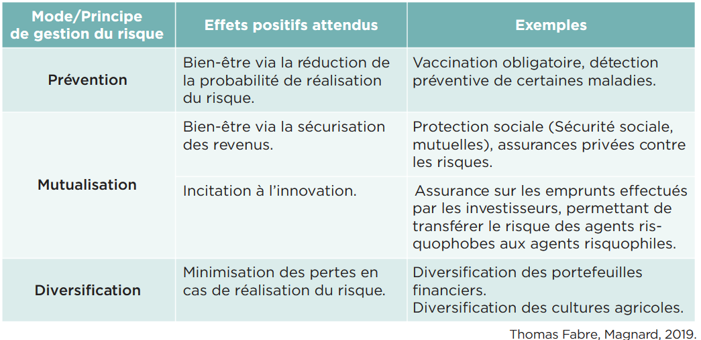

Document 2 - Effets néfastes de l’assurance

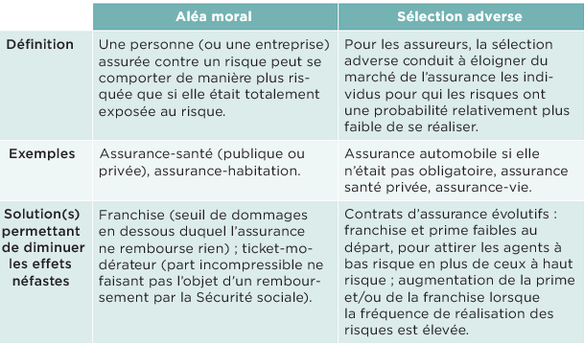

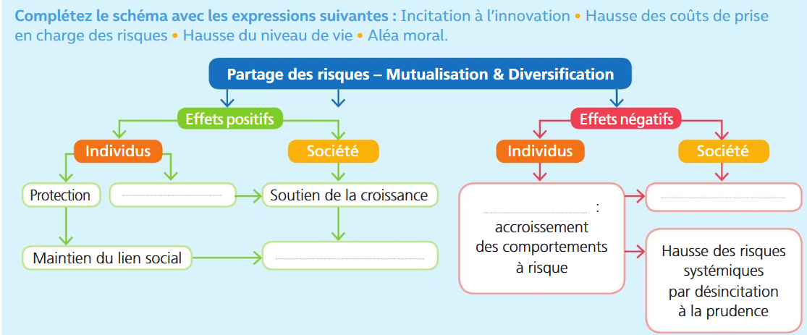
- 1. Quel effet financier l’aléa moral peut-il avoir sur le système de protection sociale (notamment la santé) ?

- 2. Compléter le texte à l’aide des mots suivants : ressources, aléa moral, risques, conséquences, mutualisation, innovation, bien-être.
La …. des risques, comprise comme la possibilité pour des individus de mettre des … en commun pour se prémunir des ….. d'un risque qui aurait lieu, a des effets à la fois positifs et négatifs. D'un côté, elle semble pouvoir être un facteur de …. individuel et collectif. En effet, elle incite les individus à la …. bénéfiques, ces derniers pouvant être profitables à chacun mais aussi à la société tout entière. C'est par exemple souvent le cas en ce qui concerne l' qui permet l'apparition de nouveaux produits ou de nouveaux procédés sur le marché. Mais, d'un autre côté, le fait de se savoir couvert peut inciter les individus à prendre des risques néfastes : on est alors face à une situation d' …..

Synthèse : Partager les risques, notamment via la protection sociale, a permis aux sociétés de se développer et ainsi d’accroître le bien-être individuel et collectif des populations. C’est aussi un levier de croissance économique important impulsant un cercle vertueux de productivité et d’innovation.

Néanmoins, ce partage comporte aussi des risques d’aléa moral où les individus, se sachant couverts, vont développer des comportements risqués ou « proﬁter » de cette couverture. Pour certains économistes, les individus proﬁteraient des avantages de la gestion collective des risques en n’étant pas réellement incités à travailler et préférant percevoir des allocations (désincitation au travail).

4. Quels sont les principes et grands modèles de protection sociale ?
- Comprendre que la protection sociale, par ses logiques d’assurance et d’assistance, contribue à une couverture des risques fondée sur le principe de solidarité collective.

Document 1 – Bande annonce film "La sociale" de Gilles Perret - novembre 2016

A. Principes et logiques de la protection sociale

Document 2 – La solidarité, au fondement de la sécurité sociale
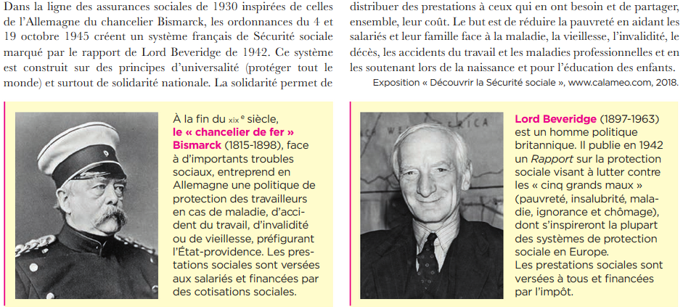
- 1. Montrez que les solutions proposées par Bismarck et par Beveridge obéissent à deux logiques différentes.

Document 3 – la naissance de l’État providence
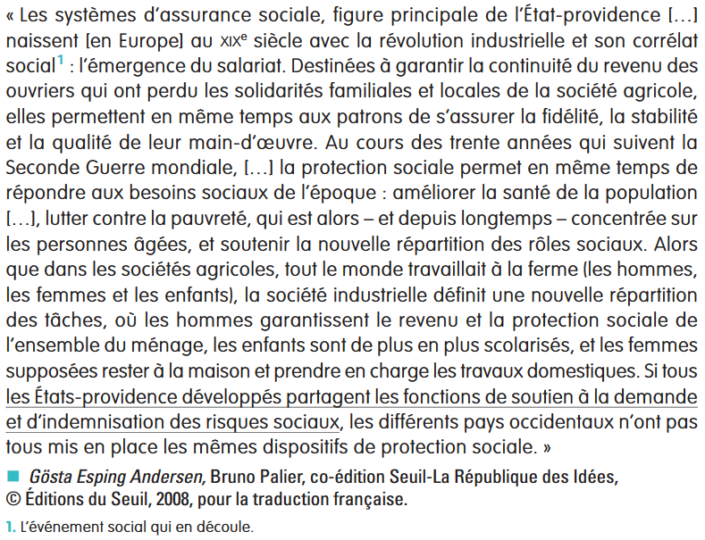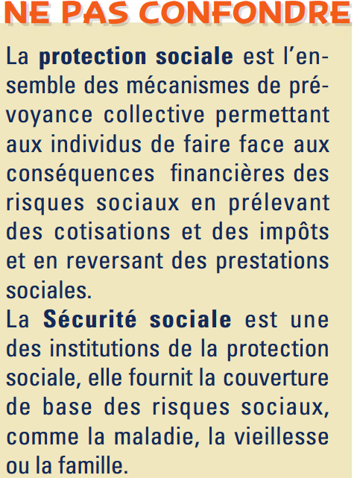
- 1. Quelles transformations économiques et sociales expliquent la mise en place de l’État-providence au XIXe siècle ?
- 2. Quelles protections l’État-providence cherche-t-il à apporter ?
- 3. Expliquez le passage souligné.

La notion d’État-providence évoque clairement l’une des fonctions de l’État moderne : s’occuper du bien-être social des citoyens, et non plus seulement de la police, de battre monnaie, de gérer les relations internationales ou de faire la guerre.

B. Les grands modèles de protection sociale
Repère :
La Sécu a 70 ans !
La Sécurité sociale a été créée par les
ordonnances du 4 octobre 1945. Elle désigne les caisses d'assurances socialesobligatoires, gérées depuis de manière
paritaire par l’État et les partenaires
sociaux (syndicats, représentants des
employeurs) pour couvrir les risques
sociaux liés à la vieillesse, la maladie, lesaccidents du travail, la famille. Mais la
protection sociale, c'est aussi
l'assurance chômage (gérée par les seulspartenaires sociaux) et tous les
dispositifs
d'assistance.

Document 4 - Les différents types d’État providence
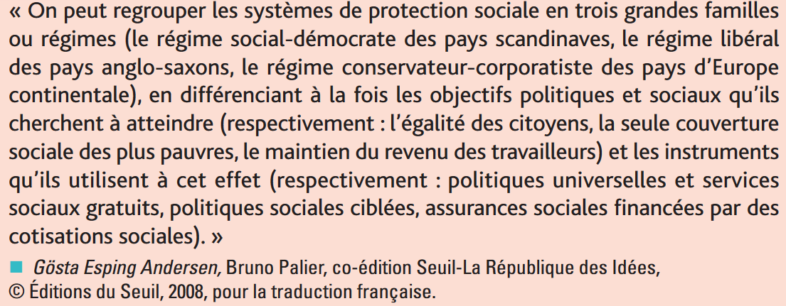

- Complétez le tableau qui permettra de comparer les trois régimes de protection sociale décrits dans le texte.

Intitulés des systèmes selon Esping-Andersen
Inspiration / référence historique
Objectifs
Type d’instruments utilisés
Pays
Exemples d’instruments
Mode de financement

Document 5 - Le modèle français, de moins en moins bismarkien ?
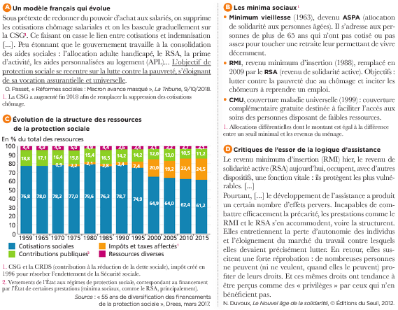

- 1. Expliquer. Pourquoi le modèle de protection sociale en France s’écarte-t-il du modèle bismarckien ? (DOC.A)
- 2. Expliquer. Expliquez la phrase soulignée. (DOC.A)
- 3. Analyser. Comment analyser la création des minimas sociaux et de la CMU ? (DOC.B)
- Montrer. Montrez, par quelques chiffres, la transformation du ﬁnancement de la protection sociale depuis les années 1960. (DOC.C) Cette transformation signiﬁe-t-elle un essor de la logique d’assurance ?
- Analyser. En quoi les revenus d’assistance sont-ils utiles ? (DOC.B et C) Quels en sont, d’après N. Duvoux, les effets pervers ? (DOC.D)

Le « modèle français » s’écarte depuis quelques années du modèle bismarckien par l’évolution de son mode de financement et une part croissante dans les prestations sociales qui reste faible pour ce qui est des minima sociaux.

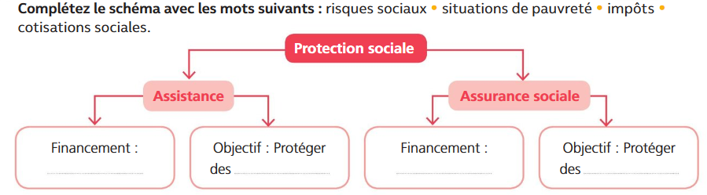

La solidarité entre les membres d’une société est au fondement de la protection sociale, permettant de protéger chaque individu contre les risques sociaux.

Les grands modèles de protection publique contre les risques sociaux ont progressivement été mis en place à partir de la fin du XIXe siècle.

Elle est mise en œuvre selon une logique d’assurance, le modèle corporatiste, (versement de prestations contributives, principalement les cotisations sociales) et/ou une logique d’assistance (versement de prestations non contributives, ﬁnancées par l’impôt, aux plus démunis).

En France, la protection sociale, d’abord assurantielle et plutôt bismarckienne, est de plus en plus ﬁnancée par l’impôt via la CSG. En raison de la persistance de la pauvreté et de l’exclusion, la part des prestations d’assistance augmente, tout en restant faible

Lexique Chapitre 1 – Regards croisés

Aversion au risque : comportement d'une personne qui craint le risque et limite ainsi ses prises de risque.

Diversification : engagement dans plusieurs actions ou placements afin de limiter les pertes en cas de survenue d'un risque dans un domaine ou pour un placement.

Logique d'assistance : versement de prestations sociales aux personnes les plus démunies. Souvent exclues de l'emploi, elles ne peuvent pas cotiser et l'assistance leur assure un minimum de ressources.

Logique d'assurance : prise en charge des risques sociaux organisée sous le principe de l'assurance, c'est-à-dire que le versement d'une prestation sociale est soumis au paiement au préalable de cotisations sociales.

Marché concurrentiel : marché qui réunit un très grand nombre d’acheteurs et de vendeurs d’un produit spécifique : ils sont en concurrence et sont tous « preneurs de prix ».

Mutualisation : principe selon lequel tous les assurés participent au financement de la prise en charge des dommages subis par les victimes.

Perception du risque : ensemble des éléments sociaux, psychologiques, émotionnels et informationnels permettant à l'individu d'évaluer le niveau de risque.

Prestations sociales : ensemble des revenus de remplacement ou des prestations en nature (remboursement des soins médicaux par exemple) versés par les organismes de protection sociale aux ménages.

Prévention : ensemble de mesures et d'actions prises afin de limiter la survenue d'un risque.
Protection sociale : ensemble des mécanismes mis en place par les pouvoirs publics ou par des mutuelles permettant la prise en charge collective des risques sociaux.

Risque : réalisation possible d'un événement ou d'un concours de circonstances pouvant dégrader la situation, le bien-être des individus. Le risque est généralement mesurable par la probabilité de réalisation de cet événement.

Risques économiques et sociaux : événements pouvant provoquer une perte de revenu : chômage, vieillesse, accident, invalidité, maladie, maternité, etc.

Sécurité sociale : organisme public organisant la prise en charge collective des risques sociaux.

